**马来西亚高岭土矿**

**成**

**瓷**

**研**

**究**

**报**

**告**

**景德镇陶瓷大学**

**2019年6月18日**

**马来西亚高岭土矿成瓷研究报告**

委托方（甲方）：深圳市美吉控股有限公司

住 所 地：深圳市南山区桃源街道学苑大道1001号

项目联系人：黄中

电 话：13601626109

受托方（乙方）：景德镇陶瓷大学

住 所 地：景德镇市湘湖镇

项目联系人：董伟霞

联系方式：13576415406

项目研究人员：

董伟霞（教授）

包启富（高级工程师）

赵佑晨（研究生）

刘昆（讲师）

徐彩丽（工程师）

梁铁生（工程师）

**目 录**

1 前 言 3

2 原矿和洗泥的性能检测与分析 4

2.1 原矿和洗泥外观特性 4

2.2 矿石矿物组成和形貌 6

2.3 矿石化学组成 9

2.4 矿石成瓷物理技术性能 10

2.5 矿石工业类型 10

3 实验研究 11

3.1 工艺流程 11

3.2 工艺指标 12

3.3 干燥与烧成制度 13

3.4 实验配方 13

3.5 分析与讨论 14

4成瓷试验产品的检测..................................................................................................................18

5 中试结论 19

**1 前 言**

受深圳市美吉控股有限公司的委托，对该公司提供的马来西亚高岭土原矿、水洗高岭土进行了日用陶瓷的成瓷实验研究与产业化中试工作。

本课题首先对该公司提供的不同矿点原料化学组成与XRD衍射数据进行了系统的分析，并对原料进行了烧结实验，然后结合景德镇当地日用陶瓷常用矿物原料进行了成瓷实验的相关研究，最终通过企业中试，研究开发出能在1200～1300℃下烧结的日用陶瓷配方与相关工艺烧成制度，并提供利用该矿物原料成瓷实验的陶瓷样品及相关性能测试报告。

**2 原矿和洗泥的性能检测与分析**

**2.1 原矿和洗泥外观特性**

该原矿外观为砂土类，含有水分，呈白色带有浅黄色泽，风化程度较好，易破碎，从外观看原矿中有部分黏土和砂石构成，并具有一定可塑性与结合强度。洗泥呈泥土状，白色，易破碎，具有一定可塑性与结合强度。图2-1为原矿和洗泥的烧前与烧后外观照片。

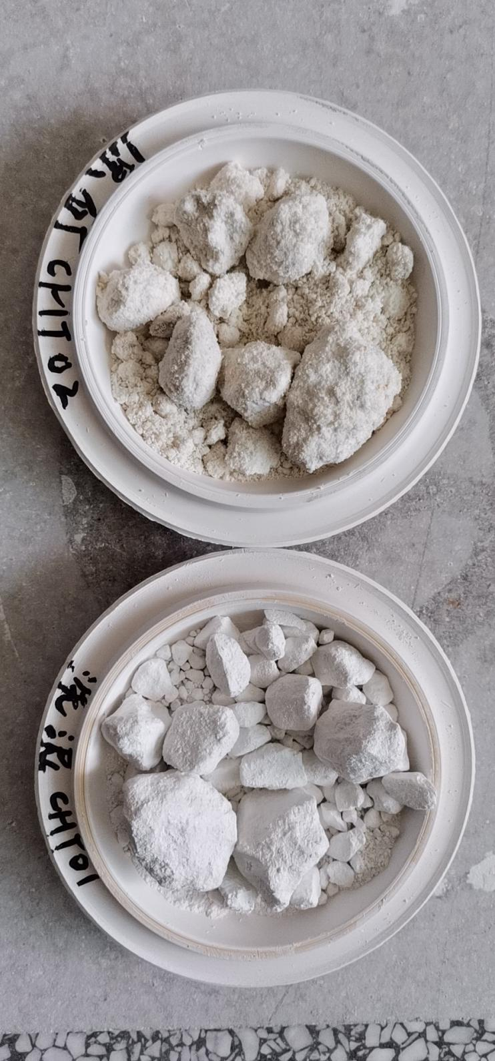

图2-1-1 原矿和洗泥烧前外观照片

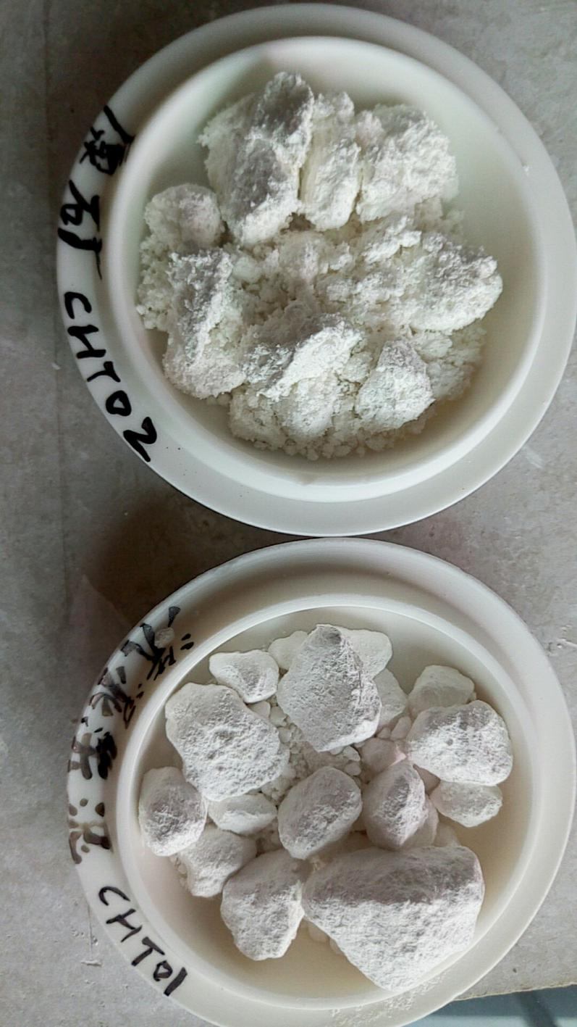

图2-1-2 原矿和洗泥烧后外观照片

图2-1 原矿和洗泥外观照片

**2.2 矿石矿物组成和形貌**

本次工作针对公司提供的矿样组成鉴定，通过Advance X衍射仪检测发现该矿石主要是由高岭石、钾长石、石英，以及少量多水高岭土等矿物组成。



马来原矿



马来洗泥

图2-2 典型矿样XRD图谱

根据组成计算的示性矿物含量：



原矿与机碓洗泥的形貌特征：

原矿的形貌特征见图2-3：

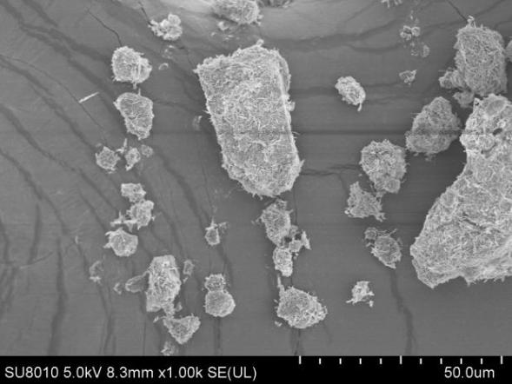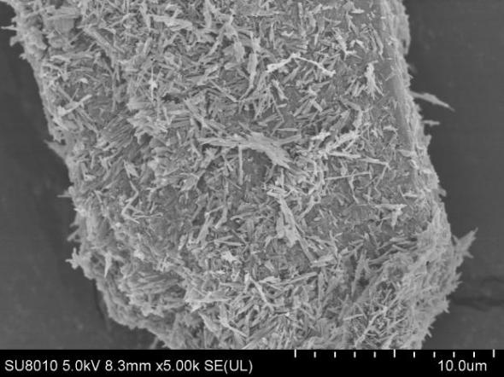

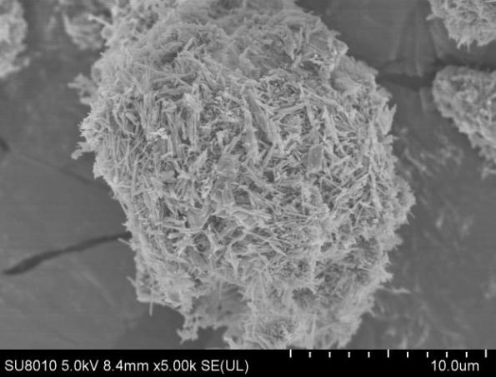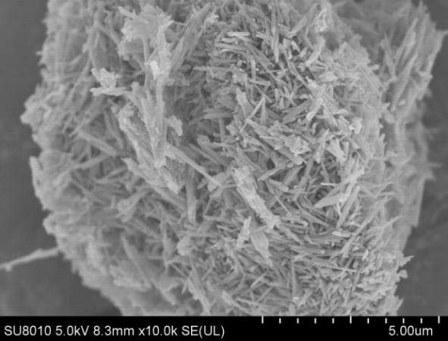

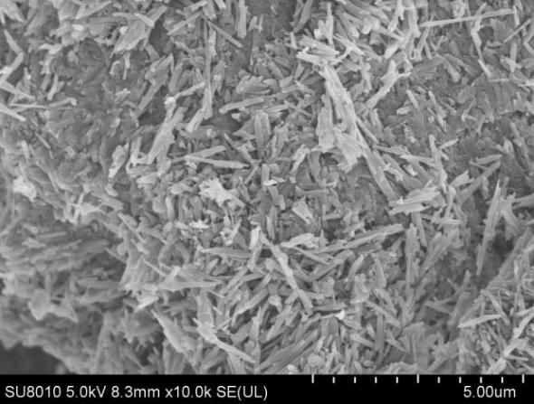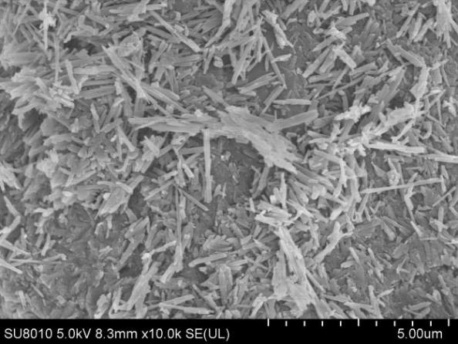

图2-3原矿的形貌特征

机碓洗泥的形貌特征见图2-4：

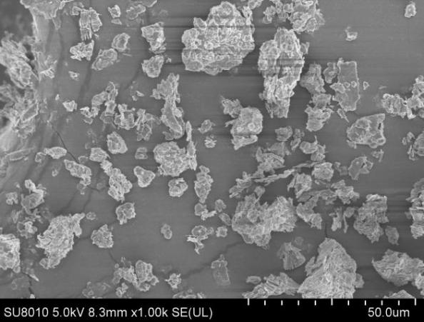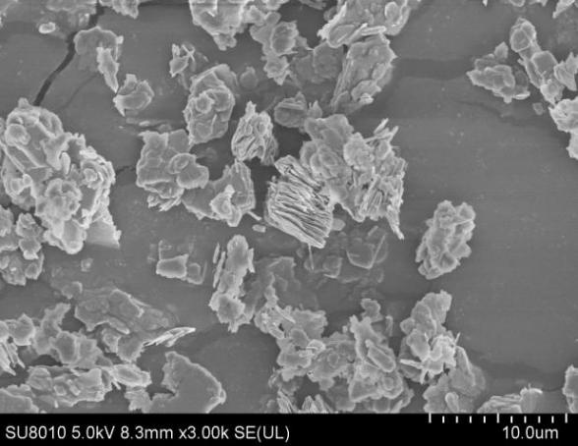

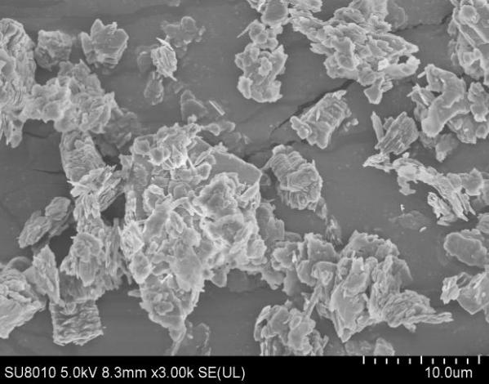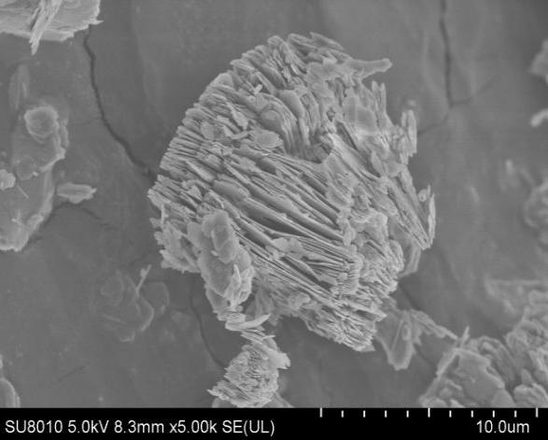

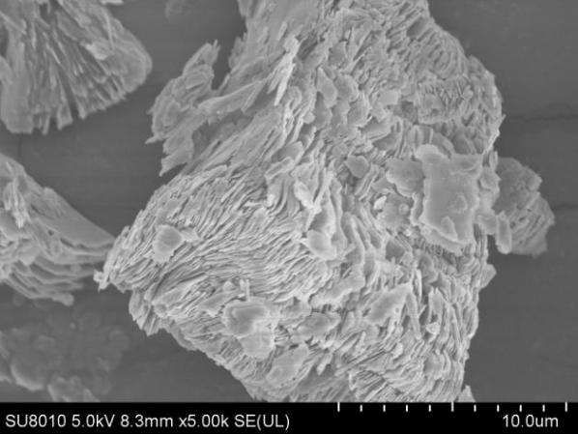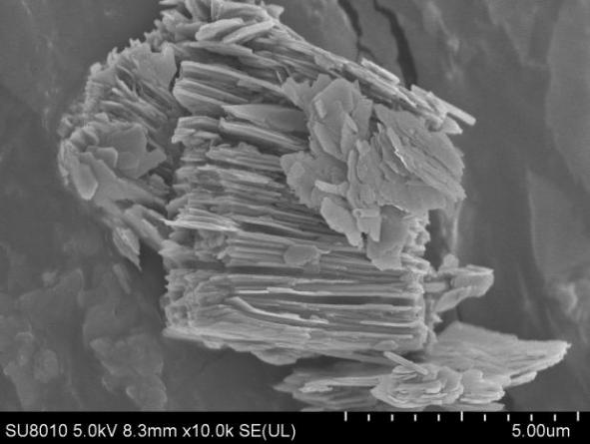

图2-4机碓洗泥的形貌特征

从图2-3、图2-4可以看出，原矿土中晶体为管状，长度约为2.5mm，管径为0.2mm，晶体形貌清晰，交织在一起，主要为高岭石矿物。机碓洗泥晶体为片状，厚度约为0.1mm。

**2.3 矿石化学组成**

本实验为了准确把握原料的物料性能，采用了AXIOS advanced波长色散型X射线荧光光谱仪对陶瓷原料进行了准确的化学成分分析，分析结果见表2-1。

表2-1 原矿和洗泥化学组成

|  |  |  |  |  |  |  |  |  |  |
| --- | --- | --- | --- | --- | --- | --- | --- | --- | --- |
| 名称 | SiO2 | Al2O3 | K2O | Na2O | CaO | MgO | Fe2O3 | TiO2 | I.L |
| 原矿 | 52.349 | 30.128 | 6.007 | 0.328 | 0.021 | 0.001 | 0.217 | 0.169 | 8.92 |
| 洗泥 | 47.448 | 35.371 | 1.221 | 0.001 | 0.126 | 0.103 | 0.45 | 0.284 | 13.10 |

从成分可以看出：原矿的SiO2含量在52%左右，而Al2O3在30%左右，洗泥的SiO2含量在48%左右，而Al2O3在35%左右。原矿的K2O为6%，而Na2O含量较低，洗泥的K2O为1.22%，而Na2O含量更低，几乎没有，结合XRD矿物分析，原矿品味较高，是高岭石成分较高的矿土，开采价值较高。洗泥中的铁含量为0.45%左右，这主要是由原矿中的铁杂质引入、淘洗过程除铁效果不足或者在淘洗加工过程中引入的机械铁。

**2.4 矿石成瓷物理技术性能**

实验将原料在电炉中于1250℃进行煅烧，烧成周期300min，对矿石原料的物理技术性能进行了强度、收缩率、吸水率、白度、可塑性测试。烧成后的性能见表2-2。

表2-2 原料烧成性能参数表

|  |  |  |  |  |  |  |
| --- | --- | --- | --- | --- | --- | --- |
| 原料名称 | 收缩率(%) | 白度 | 干燥强度 | 素烧强度 | 可塑性指标 | 呈色 |
| 原矿 | 6.25 | 78.40 | 0.68MPa | 30.68MPa | 1.304 | 白色 |
| 洗泥 | 6.58 | 85.89 | 1.56MPa | 22.37MPa | 2.187 | 白色 |

**2.5 矿石工业类型**

矿石原料的工业类型与其化学成分和物理性质有关。矿石化学成分和物理性质对比《高岭土、膨润土、耐火粘土产地质勘查规范》，Al2O3＞14%，Fe2O3+TiO2＜2%，质松散、弱可塑性。一般高温瓷石矿化学成分变化范围为SiO2 71-78%，Al2O3 13-17%，Fe2O3 0.5-1%，TiO2 0.03-0.08%，CaO 0.4-1.16%，MgO 0.1-0.6%，K2O 1-4%，Na2O 0.3-1.2%，烧失量3-4%。低温瓷石与高温瓷石成分相仿，唯CaO、K2O、Na2O含量较高，CaO可达0.7--1.6%，Na2O1.4-3.9%，K2O+Na2O＞5%。

该矿砂原矿矿物成分以石英和高岭石和钾长石为主，风化程度较好，原矿的SiO2 52%左右、Al2O3 30%左右、K2O 6%左右，而Na2O含量较低，矿石的原矿工业类型属于高温砂类型。

**3 实验研究**

**3.1 工艺流程**

本项目采用的工艺流程见图3-1：

配 料

球磨（湿法）

过 筛

除 铁

陈 腐

过80目筛

化浆

脱水

注浆成型

干燥、修坯、补水

施釉、烧成

性能测试

图3-1 工艺流程图

实验的工艺流程中各工序对制品性能有较大的影响。

a.球磨：球磨时间和球磨方式对泥料细度影响很大，一般泥浆越细，则表面能就越大，活性也高，也就越能加快烧结反应速度，缩短反应时间，促进坯体瓷化，而且提高泥浆细度，可以提高半成品的强度。

b.化浆：化浆工序对产品质量有很大的影响，泥浆性能决定了产品合格率，泥浆要求具有较好的流动性，空浆性能，吸浆性能，具有一定的触变性等。本实验采用脱水后的泥条化浆，加入了腐殖酸钠、仙水、水玻璃等添加剂，经搅拌混合均匀后过筛除铁，就可以得到具有一定含水率的泥浆用于注浆成型。

**3.2 工艺指标**

（1）湿法球磨时间：快速磨15～20min

（2）球磨细度：250目筛筛余＜0.5%

（3）球磨时料：球：水=1：2：1

（4）干燥温度：60℃

（5）成型尺寸规格：150ml壶，118mm盖杯等

（6）测变形工具：变形“枪”

**3.3 干燥与烧成制度**

（1）干燥制度：干燥过程主要排出坯体中自由水和大气吸附水，随着水份排除坯体收缩，获得一定强度。本实验采用60℃恒温烘箱干燥约3个小时，使坯体入窑水份小于3%。

（2）烧成制度：烧成是陶瓷生产中最重要的环节，本次试验的烧成是属于氧化烧成，电炉烧成，也可以用还原烧成。烧成温度为1220℃，总烧成时间为12h，高温保温1.5h。实验采用氧化气氛，烧成设备：3立方钼丝电炉。

**3.4 实验配方**

本实验小试研究阶段选择此矿区典型的原矿并结合景德镇当地日用陶瓷企业常用矿物原料进行了成瓷实验的相关研究，试样在1220～1240℃下烧成，根据K2O-Al2O3-SiO2相图（见图3-2），进行配方设计：

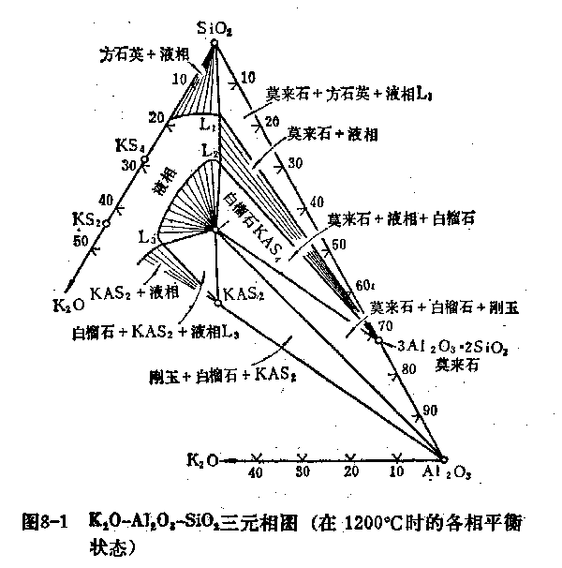

**·**

图3-2 K2O-Al2O3-SiO2相图

实验方案安排见表3-1。

表3-1 实验配方组成

|  |  |  |  |  |  |
| --- | --- | --- | --- | --- | --- |
| 名称  项目 | A | B | C | D | E |
| 钾长石 | 10 | 15 | 12 | 12 | 15 |
| 原矿 | 58 | 50 | 50 | 55 | 53 |
| 洗泥 | 20 | 20 | 20 | 10 | 15 |
| 新西兰土 | 10 | 13 | 16 | 21 | 15 |
| 煅烧滑石 | 2 | 2 | 2 | 2 | 2 |
| 合计 | 100 | 100 | 100 | 100 | 100 |

**3.5 分析与讨论**

3.5.1 原矿引入对瓷胎吸水率的影响

实验通过原矿引入量分别为58%、55%、53%、50%，研究不同原矿用量对试样烧成吸水率的影响，实验结果见图3-3，图3-4。



图3-3原矿加入量对瓷胎吸水率的影响



图3-3原矿加入量对瓷胎抗折强度的影响

从图3-3可以看出：随着原矿含量的增加，产品的吸水率明显下降，烧成温度降低，当原矿含量为58%时就可以使配方在1220℃烧制成瓷，吸水率小于0.12%。

从图3-4可以看出：原矿含量的增加，坯体的抗折强度逐渐增大，原矿含量为50%时，产品抗折强度达到75Mpa。高铝土含量的增加，同时原矿的量也增加可以降低配方的烧成温度，促进莫来石晶体的形成，使得胎体的强度升高，当原矿含量达到58%时，瓷胎的抗折强度达到98MPa。

3.5.2 原矿引入对试样烧成变形测试

试样为手枪样。如图3-5所示，（变形量数值取手枪前端弯下到上平面的距离）。

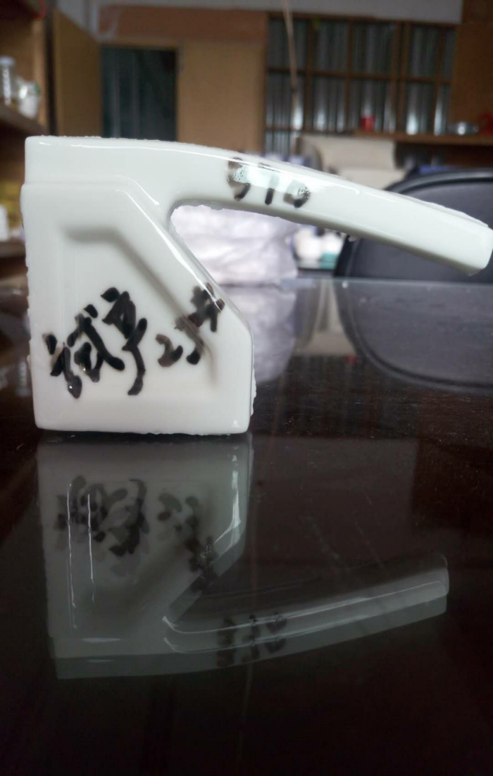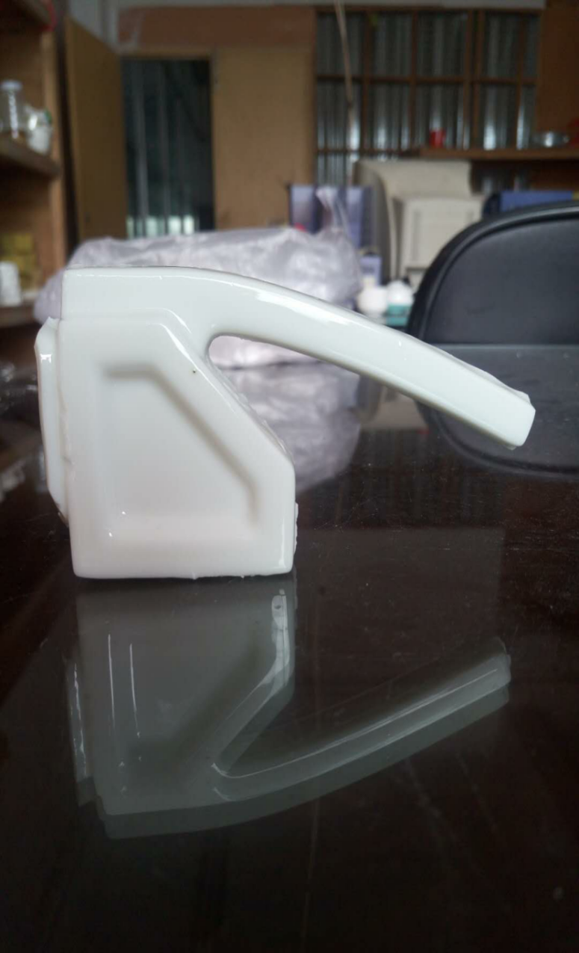图3-5变形试验试样图示

实验分别选取试样及企业原配方试样，进行烧成变形测试，变形量如表3-2所示：

表3-2 试样变形量

|  |  |  |
| --- | --- | --- |
| 试 样 | 变形量（mm） | 烧成温度（℃） |
| 试样 | 8.58 | 1220 |
| 企业原配方 | 13.65 | 1220 |

从图3-5，表3-2可以看出，原矿的引入量为58%的配方试样的变形量与企业实际生产的配方比较可以看出，原矿配方在降低烧结温度的同时，可以保证产品对平整度的要求。

3.5.4 试样XRD、SEM分析

将试样进行XRD、SEM分析，分析结果见图3-6，图3-7：

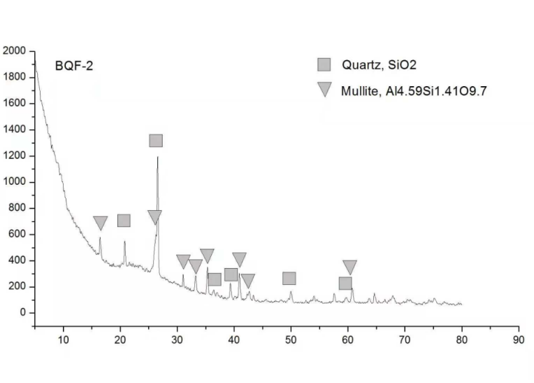

图3-6 配方试样XRD图谱

从配方试样XRD图谱可以看出，试样中主晶相以莫来石和石英晶相为主，晶体的量较多，因此实样抗折强度相对高。

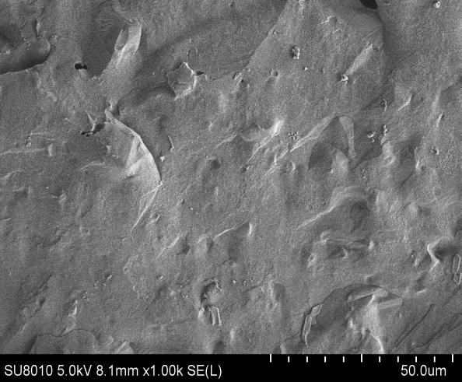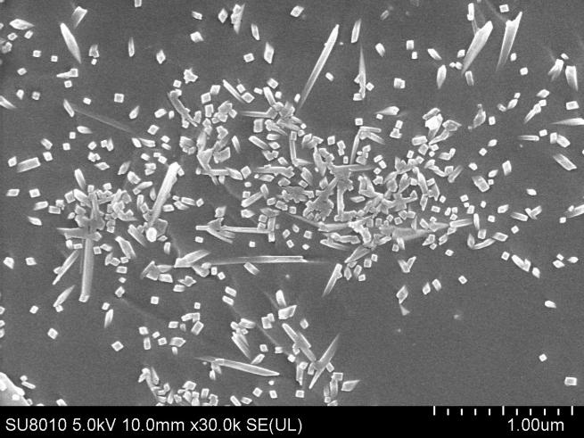

图3-7 配方试样SEM照片

图3-7是配方试样在1220℃烧成后的断面SEM照片，由图可以看出，坯体的微观结构非常致密，坯体中气泡较少，生成了大量的柱状、针状莫来石晶体，从而了试样的强度达到了98Mpa。

**4 成瓷试验产品的检测**

本次试验样品（见图4-1）。在我院工程中心进行吸水率、抗热震性能、破坏强度及白度进行常规检测，其检测结果如下：烧成条件：氧化烧成，烧成温度1220℃，保温30min，三角锥5号半弯。

成瓷图片：

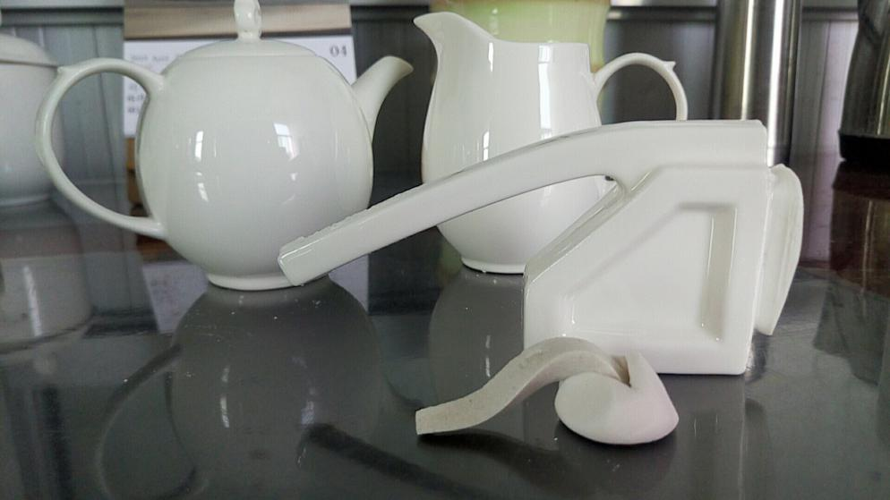

图4-1 成瓷效果图

成瓷性能：

白度：73；抗折强度：98MPa；吸水率≤0.5%

抗热震性:180℃至20℃热交换一次不裂

**5 中试结论**

通过成瓷试验（中试）工作，我们认为：

（1）深圳市美吉控股有限公司所送矿石原料，原矿中高岭土含量较高，钾长石含量较高，钠长石含量低，铁含量较低，配以适量其他原料，得出的工艺路线和工艺参数生产合格的日用陶瓷产品是完全可行的。其样品经国家陶瓷产品质量监督检验中心（江西）所检测各种指标均达到国家标准，满足生产上的需要，可作中高档日用陶瓷产品原料使用。

（2）深圳市美吉控股有限公司所送洗泥原料，在配方中主要作为可塑性原料，其中Al2O3、SiO2的含量符合一般高岭土要求，但是铁含量较高，生产高白泥有点欠缺，淘洗加工工艺还要改进完善，否则可塑性差。该洗泥原料作为生产日用陶生产瓷用的中低可塑性类原料，生产日用陶瓷需配合高可塑性粘土。

（3）作为配方中重要的可塑性原料，深圳市美吉控股有限公司所送原矿和洗泥中的Fe2O3含量略偏高，对坯体的颜色有一定的影响。若能把Fe2O3含量在工艺中加以控制（如除铁等），该原矿和洗泥在陶瓷行业里面，作为一种可塑性原料会有很大的市场的，而且也是有价值的。